GARDERIE M.MATILDE PASCUAL D’AFAGNAN- GBLETA
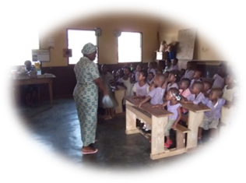
Cette Année nous avons initié l’Année scolaire avec 58 enfants inscrites. Plus 15 autres qui sont à l’école catholiques mais qui font parties des pensionnaires de la Garderie.
Ce chiffre nous montre que les parents sont de plus en plus intéressés par notre action missionnaire à cause de sa structure d’accueil et l’efficacité de sa méthode d’enseignement. La Garderie M.Matilde Pascual vient d’être la garderie la plus renommée de la localité où les formés en son sein s’expriment correctement en français.
Les parents très contents et reconnaissant le bien-fondé de cette action, souhaitent la pérennisation de la Garderie.
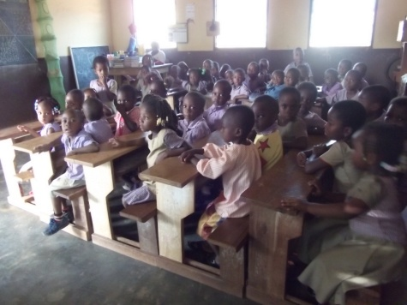
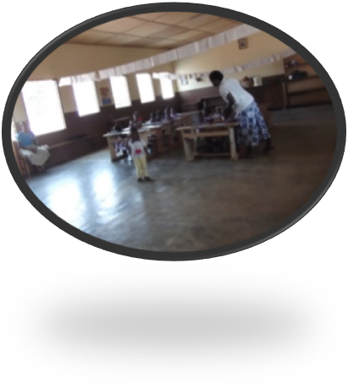

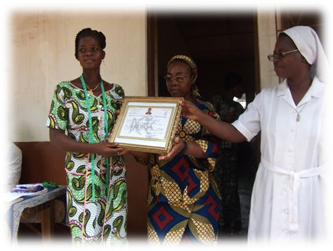
REMISE DU DIPLÖME A L’ECOLE MENAGER D’AFAGNAN-GBLETA

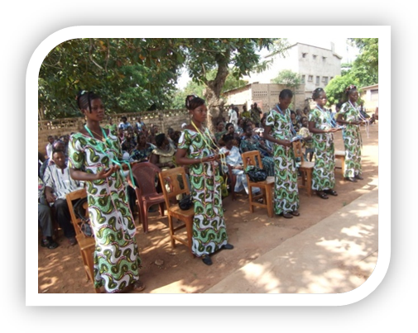
Notre Ecole continue à faire preuve de son efficacité. Elles sont déjà très nombreuses celles qui sont sorties de cette Ecole et qui sont aujourd’hui des grandes femmes, des vraies mères de familles dans notre société.
A nouveau, elles viennent d’être (5) à recevoir le diplôme de fin d’apprentissage, la cérémonie s’est déroulée à la paroisse Sacré- Cœur de Jésus d’Afagnan-Gbleta avec une messe d’action de grâce en honneur des récipiendaires du jour. La messe a été animée par elles-mêmes.
Après la messe, nous sommes rendues à l’enceinte de l’école pour la remise des matériels tel que : ciseaux, mètre et machine.
La fête s’est terminée avec des danses folkloriques et des cris de joie.
Les parents sont restés stupéfaits par le programme exécuté par leurs filles.
Les sœurs de Lomé étaient là, nous fîmes une belle représentation le jour-là et cela a suscité des nouvelles vocations. Prions pour leur persévérance dans notre groupe vocationnelle au TOGO.

SALLAH Ayélévi Josephine

